ACTA DE ESCUELA DE PADRES N° 001
Tema: Comunicación Familiar
En la fecha correspondiente, se desarrolló la Escuela de Padres orientada al fortalecimiento de la comunicación familiar, entendida como un elemento fundamental en la construcción de relaciones sanas, el desarrollo emocional de los hijos y la prevención de conflictos tanto en el hogar como en el contexto escolar.
El objetivo general del encuentro estuvo centrado en promover en los padres de familia el desarrollo de habilidades de comunicación efectiva, que les permitan mejorar la relación con sus hijos y fortalecer los vínculos afectivos. De manera específica, se buscó que los padres lograran identificar las principales barreras que dificultan la comunicación en el hogar, reconocer la importancia de la escucha activa y reflexionar sobre sus propias prácticas comunicativas, muchas veces basadas en la imposición, el regaño o la falta de tiempo.
La finalidad de este espacio fue generar un proceso de sensibilización que permitiera a las familias comprender que la comunicación no se limita a dar instrucciones, sino que implica escuchar, comprender, validar emociones y construir confianza. En este sentido, se buscó que los padres asumieran su rol como mediadores del desarrollo emocional de sus hijos, entendiendo que una comunicación deficiente puede derivar en problemas de comportamiento, bajo rendimiento académico y dificultades en la convivencia.
Durante el desarrollo del encuentro, se inició con un momento de apertura en el cual se plantearon preguntas orientadoras como: “¿Cómo se comunican actualmente con sus hijos?” y “¿En qué momentos suelen dialogar con ellos?”. Este espacio permitió que los padres reflexionaran desde su experiencia cotidiana, evidenciando que en muchos casos la comunicación se da únicamente en situaciones de corrección o llamado de atención, lo que limita la construcción de confianza. Se generó un ambiente de participación donde los asistentes pudieron expresar libremente sus percepciones, reconociendo que, aunque existe la intención de comunicarse mejor, las dinámicas diarias, el trabajo y el cansancio afectan significativamente este proceso.
Posteriormente, se abordó un momento de identificación de barreras en la comunicación familiar, donde se analizaron factores como la falta de tiempo, el uso excesivo de dispositivos móviles, la comunicación autoritaria y la ausencia de espacios de diálogo. Se hizo énfasis en cómo estas prácticas, aunque normalizadas, generan distanciamiento emocional entre padres e hijos. En este punto, el orientador guio la reflexión hacia la necesidad de reconocer que no siempre se trata de falta de amor, sino de falta de estrategias adecuadas para comunicarse.
En un tercer momento, se desarrolló la orientación sobre estrategias de comunicación efectiva, enfatizando la importancia de la escucha activa, el respeto por la opinión del hijo y la expresión adecuada de emociones. Se explicó que escuchar no es simplemente oír, sino prestar atención sin interrumpir ni juzgar. Asimismo, se trabajó en la idea de que los padres deben generar espacios cotidianos de conversación, más allá de los momentos de conflicto, fortaleciendo así el vínculo afectivo.
Finalmente, se promovió un espacio de compromiso, donde cada padre reflexionó sobre cambios concretos que puede implementar en su hogar, tales como dedicar tiempo exclusivo para dialogar con sus hijos, evitar el uso del grito como forma de comunicación y fomentar un ambiente de confianza donde los hijos se sientan escuchados.
Como conclusión, se reafirmó que la comunicación familiar es un pilar fundamental en el desarrollo integral de los niños y jóvenes, y que su fortalecimiento no depende de grandes cambios estructurales, sino de pequeñas acciones cotidianas que construyen relaciones más sanas y significativas.

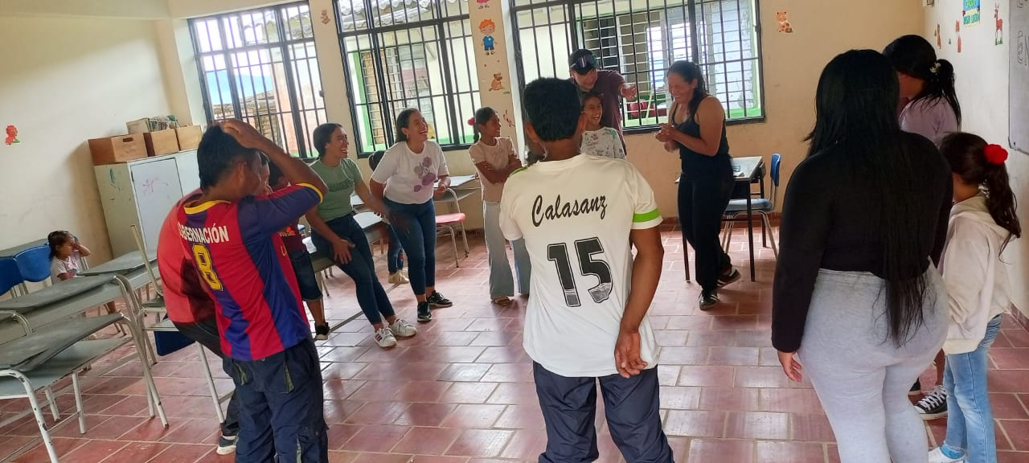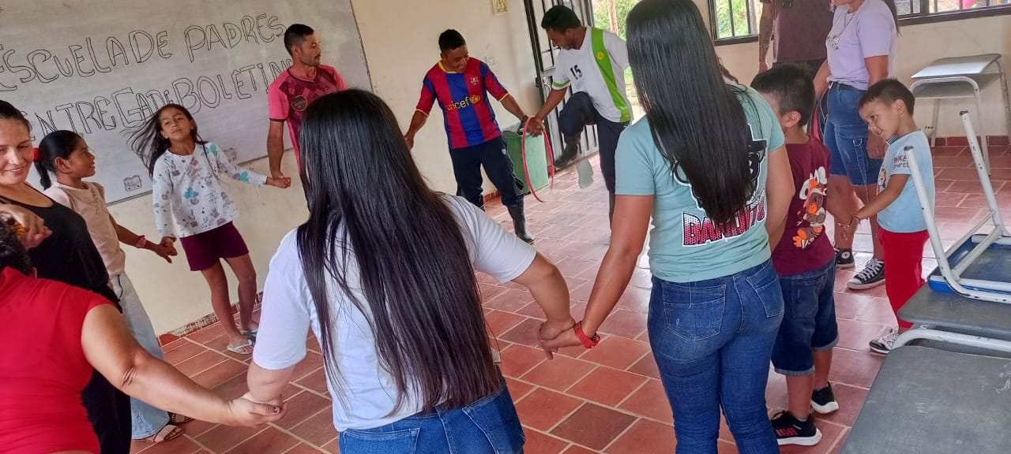

___________________________________
Docente Orientador
Miguel Alberto Gil Carreño

ACTA DE ESCUELA DE PADRES N° 002
Tema: Apoyo en el Aprendizaje de los Hijos
En el marco de la Escuela de Padres, se desarrolló el encuentro enfocado en el fortalecimiento del acompañamiento familiar en el proceso de aprendizaje de los estudiantes, reconociendo a la familia como un actor clave en la permanencia y el éxito escolar.
El objetivo general de la jornada fue fortalecer el rol de los padres como acompañantes activos en el proceso educativo, promoviendo prácticas que favorezcan el rendimiento académico y la motivación de los hijos. Como objetivos específicos, se buscó sensibilizar a los padres sobre la importancia de su participación en el proceso educativo, identificar las principales dificultades que enfrentan para brindar este acompañamiento y ofrecer estrategias prácticas que puedan ser aplicadas en el hogar, independientemente del nivel educativo de los padres.
La finalidad del encuentro estuvo orientada a generar conciencia en las familias sobre el impacto que tiene su acompañamiento en el desempeño académico de los hijos, entendiendo que la educación no es responsabilidad exclusiva de la escuela, sino un proceso compartido que requiere compromiso, seguimiento y apoyo constante.
El desarrollo del encuentro inició con un momento de reflexión en el cual se plantearon preguntas como: “¿Cómo apoyamos actualmente el proceso educativo de nuestros hijos?” y “¿Qué hacemos cuando presentan dificultades académicas?”. Este espacio permitió evidenciar que muchos padres delegan completamente la responsabilidad en la institución educativa, mientras que otros manifiestan interés, pero no cuentan con herramientas para apoyar adecuadamente.
En un segundo momento, se abordaron las principales dificultades que enfrentan las familias, tales como la falta de tiempo debido a las labores diarias, el bajo nivel educativo de algunos padres, la falta de hábitos de estudio en el hogar y la desmotivación de los estudiantes. Se enfatizó que estas dificultades no deben ser vistas como impedimentos, sino como puntos de partida para construir estrategias adaptadas a la realidad de cada familia.
Posteriormente, se desarrolló un espacio de orientación en el cual se brindaron herramientas concretas para el acompañamiento escolar, tales como la creación de rutinas de estudio, la supervisión de tareas, el establecimiento de espacios adecuados para el aprendizaje y la motivación constante. Se hizo especial énfasis en que acompañar no significa saber todos los contenidos, sino estar presente, interesarse por lo que el hijo aprende y generar hábitos que favorezcan su proceso educativo.
En el momento final, los padres establecieron compromisos relacionados con el seguimiento académico de sus hijos, como revisar cuadernos, asistir a reuniones escolares y mantener comunicación con los docentes. Se resaltó la importancia de pequeñas acciones que, sostenidas en el tiempo, generan grandes cambios en el rendimiento académico.
Como conclusión, se reafirmó que el éxito escolar no depende únicamente del estudiante o del docente, sino del trabajo conjunto entre familia y escuela, donde el acompañamiento constante se convierte en un factor determinante.

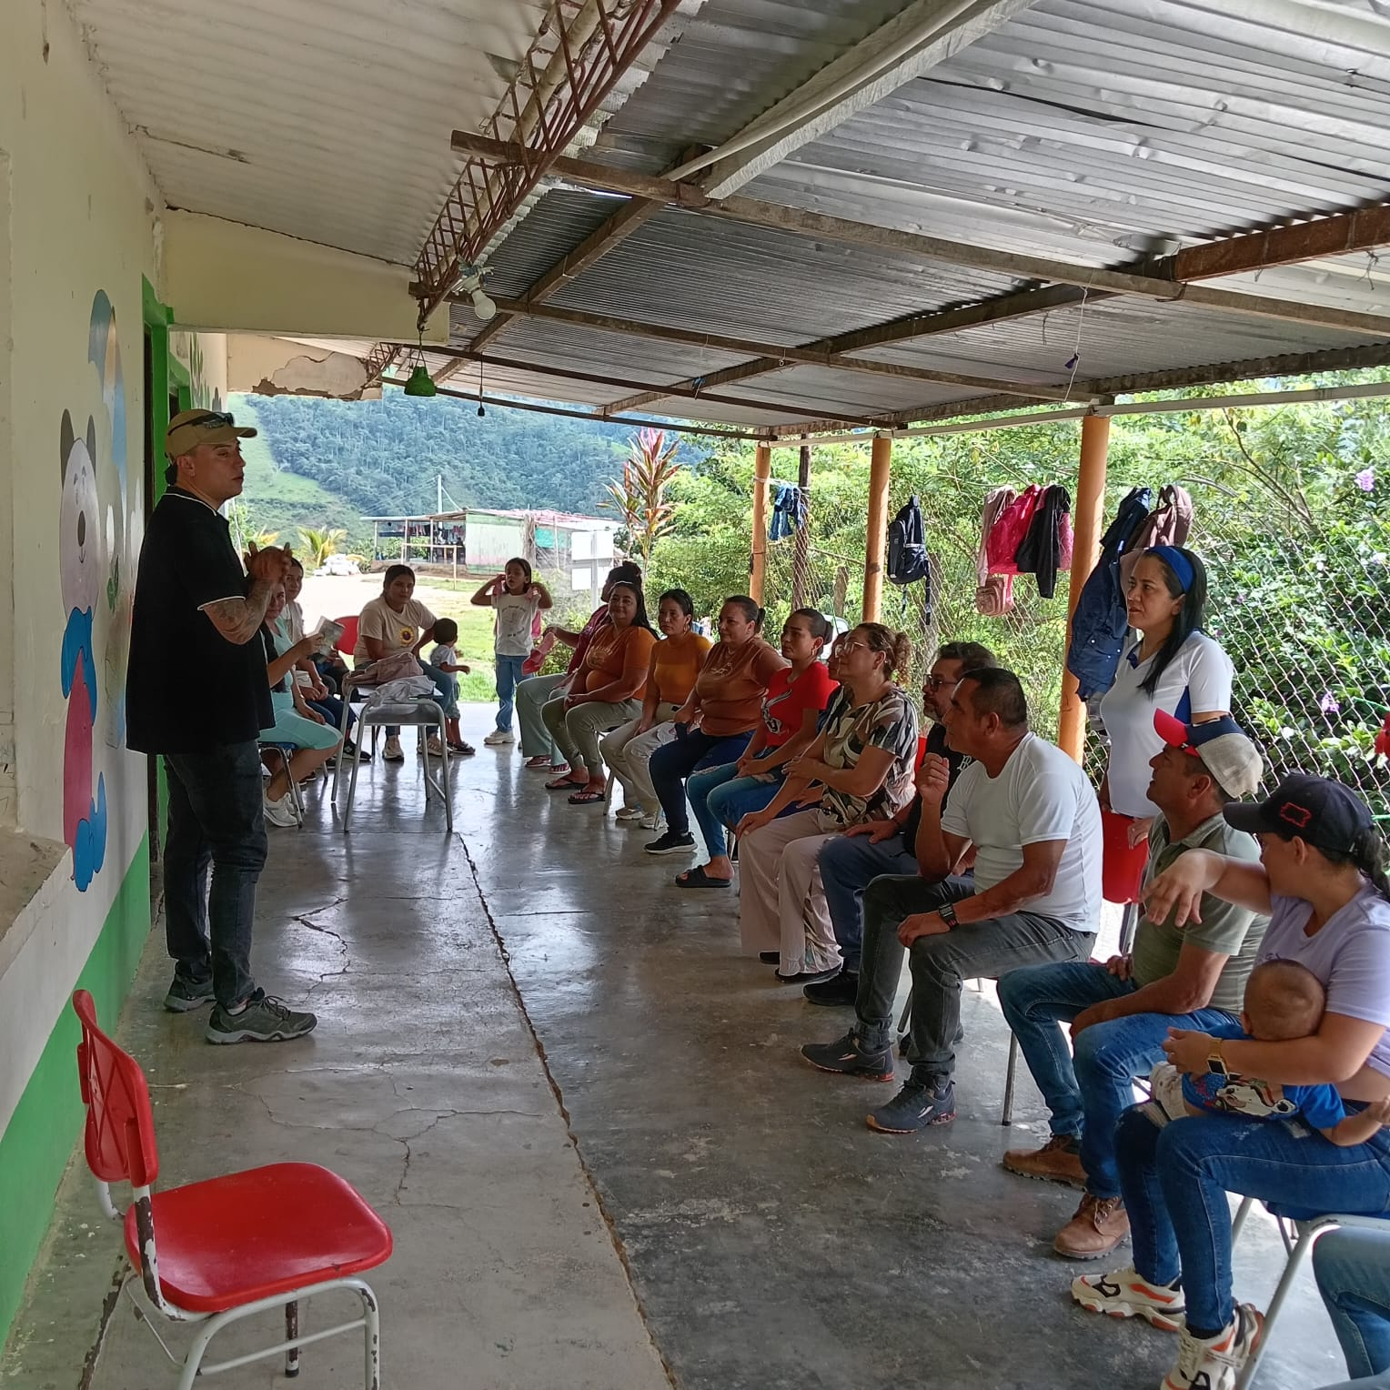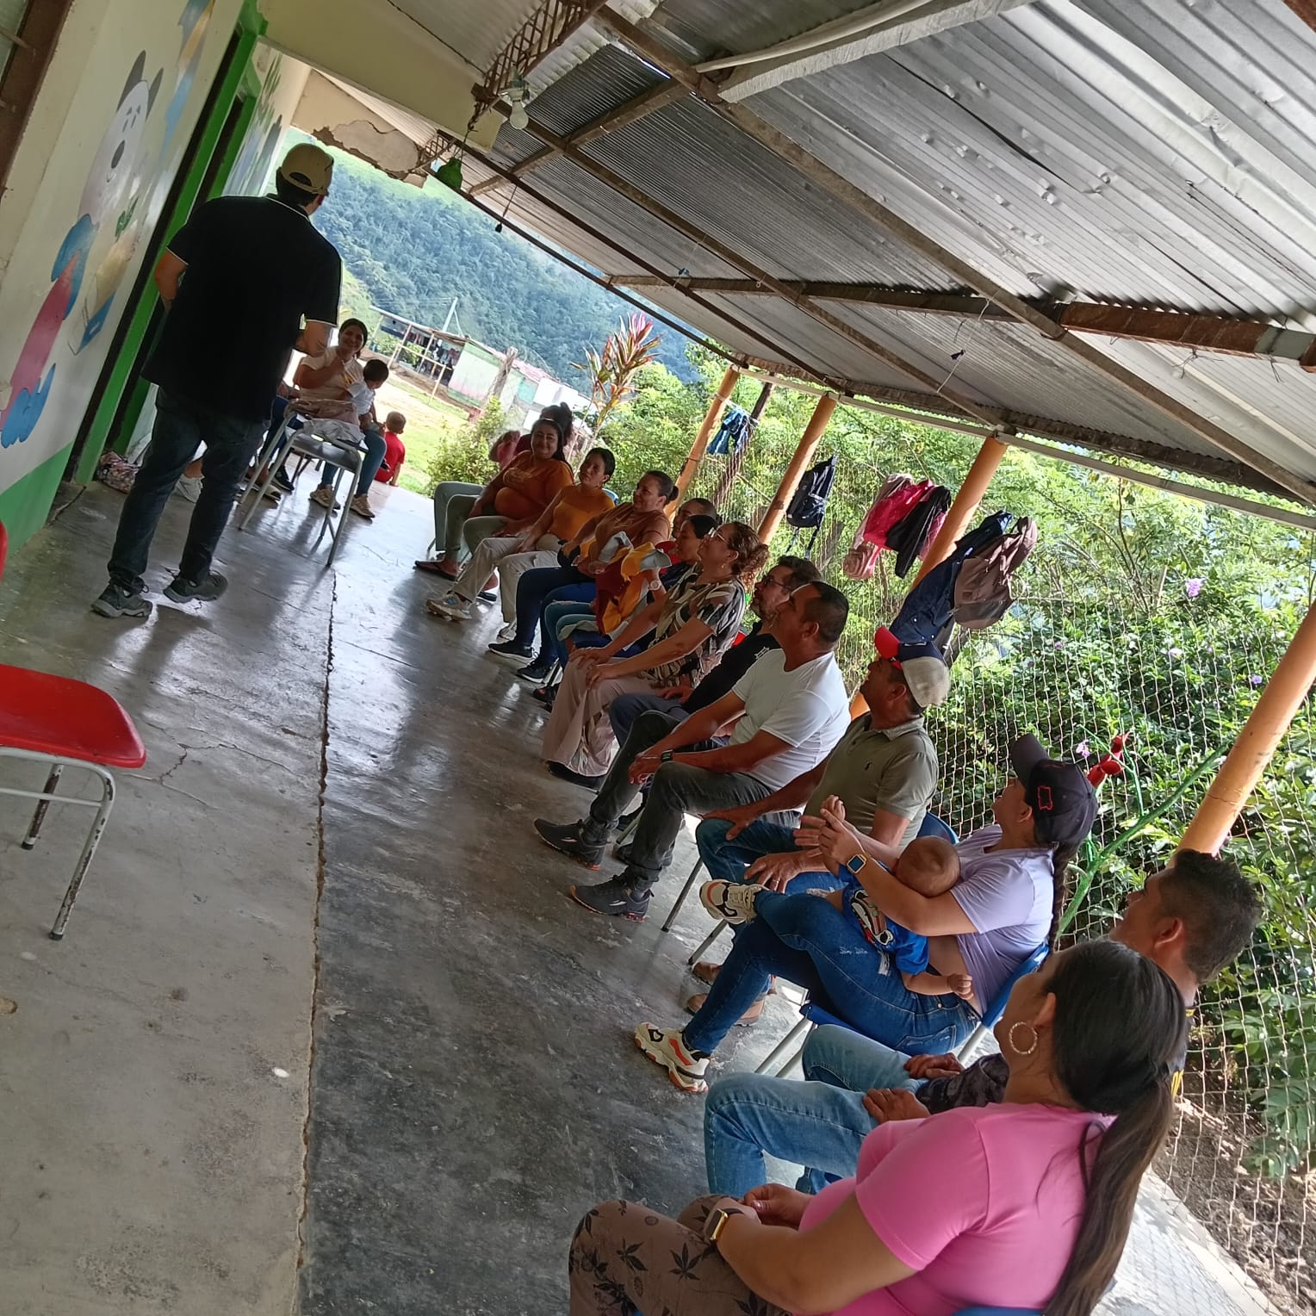

___________________________________
Docente Orientador
Miguel Alberto Gil Carreño

ACTA DE ESCUELA DE PADRES N° 003
Tema: Manejo de Conflictos y Disciplina Positiva
En la jornada de Escuela de Padres se desarrolló el tema relacionado con el manejo de conflictos y la disciplina positiva, con el propósito de transformar las prácticas de crianza hacia modelos más respetuosos y formativos.
El objetivo general del encuentro fue promover en las familias estrategias adecuadas para el manejo de conflictos y la aplicación de disciplina positiva en el hogar. De manera específica, se buscó que los padres identificaran prácticas inadecuadas de disciplina, comprendieran la diferencia entre castigo y formación, y adoptaran estrategias que favorezcan el desarrollo de la autonomía y la responsabilidad en sus hijos.
La finalidad del encuentro fue contribuir a la disminución de prácticas de violencia en el hogar, promoviendo una crianza basada en el respeto, el establecimiento de límites claros y la formación de valores.
El encuentro inició con un momento de reflexión en el cual se plantearon preguntas como: “¿Cómo corregimos a nuestros hijos?” y “¿Qué hacemos cuando desobedecen?”. Este espacio permitió identificar que, en muchos casos, la corrección se basa en el castigo, el grito o la amenaza, prácticas que, aunque buscan generar obediencia, no promueven un aprendizaje significativo.
En un segundo momento, se realizó un análisis de las prácticas de disciplina presentes en el hogar, abordando situaciones como el uso del castigo físico, la incoherencia en las normas y la falta de seguimiento en las decisiones tomadas. Se explicó cómo estas prácticas generan miedo, resentimiento y, en algunos casos, mayor rebeldía en los hijos.
Posteriormente, se desarrolló la orientación sobre disciplina positiva, enfatizando la importancia de establecer normas claras, aplicar consecuencias formativas y mantener coherencia en la crianza. Se trabajó en la idea de que la disciplina no debe centrarse en castigar, sino en enseñar, permitiendo que el niño o joven comprenda las consecuencias de sus actos y desarrolle responsabilidad.
Finalmente, se generó un espacio de compromiso donde los padres reflexionaron sobre cambios concretos en sus prácticas de crianza, tales como evitar el castigo físico, dialogar con sus hijos y establecer normas claras y coherentes.
Como conclusión, se reafirmó que la disciplina efectiva no se basa en el control, sino en la formación, y que los límites claros, acompañados de afecto, son fundamentales para el desarrollo integral de los hijos.

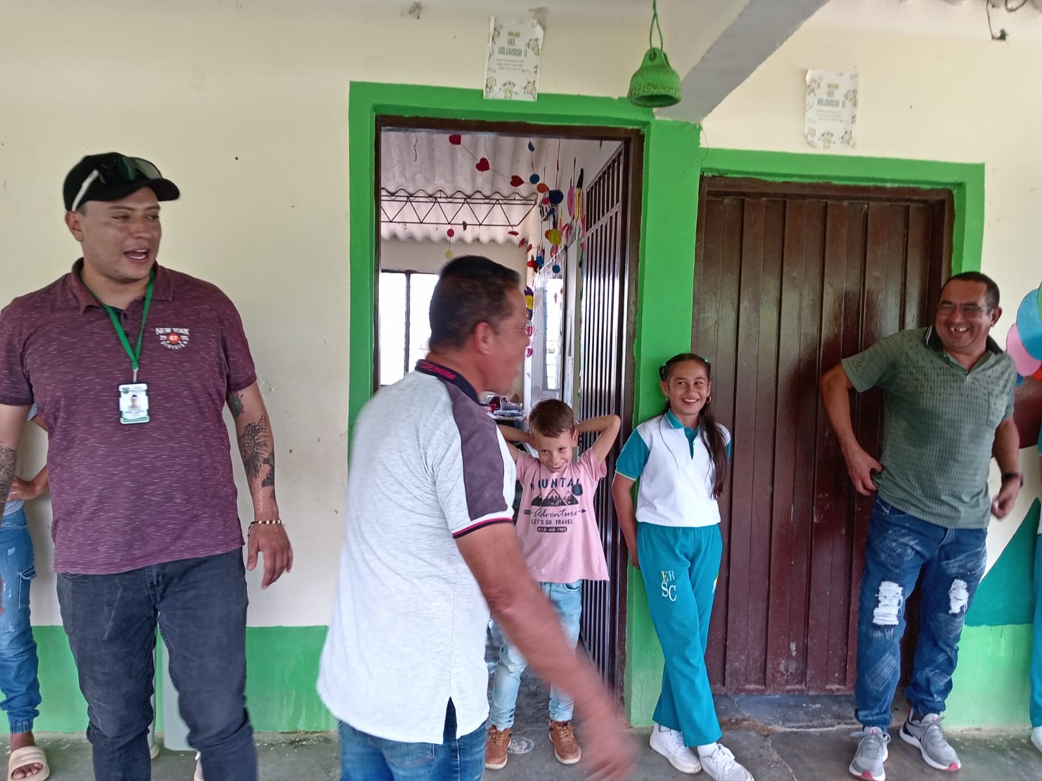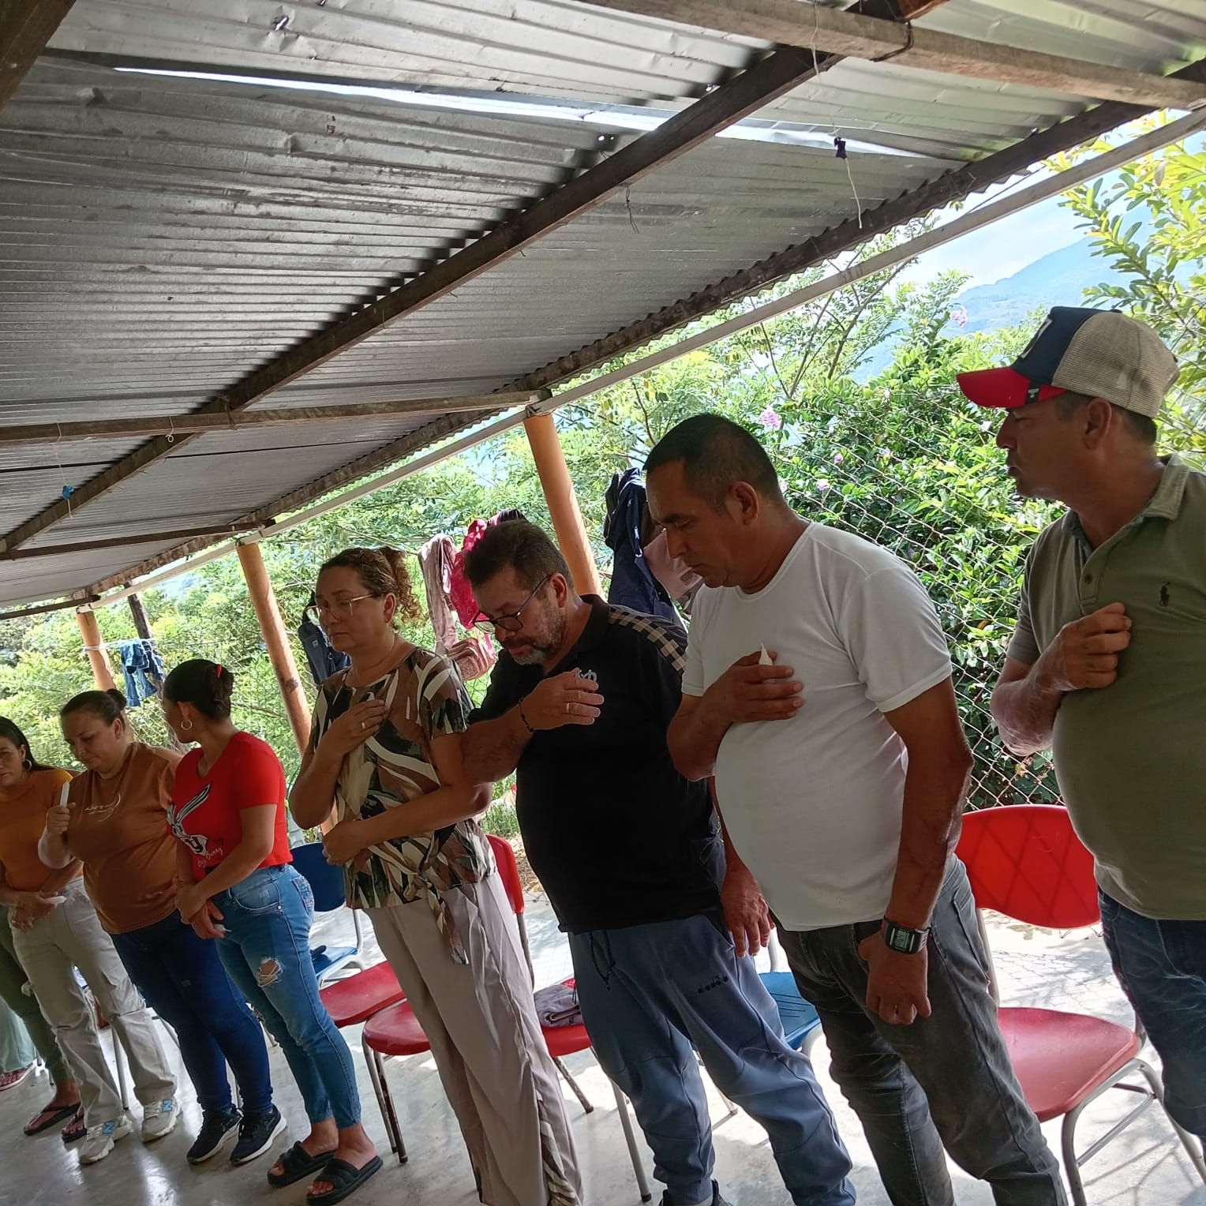

___________________________________
Docente Orientador
Miguel Alberto Gil Carreño

ACTA DE ESCUELA DE PADRES N° 004
Tema: Salud y Bienestar Familiar
En el desarrollo de la Escuela de Padres, se abordó el tema de salud y bienestar familiar, reconociendo su importancia en el desarrollo integral de los estudiantes.
El objetivo general del encuentro fue promover en las familias prácticas de cuidado integral que favorezcan el bienestar físico, emocional y social de los hijos. Como objetivos específicos, se buscó sensibilizar sobre la importancia de hábitos saludables, identificar factores de riesgo presentes en el entorno familiar y fomentar el cuidado emocional como parte fundamental del bienestar.
La finalidad del encuentro estuvo orientada a fortalecer la calidad de vida de las familias, entendiendo que el bienestar no se limita a la salud física, sino que incluye aspectos emocionales, sociales y relacionales.
El encuentro inició con un momento de reflexión en el cual se plantearon preguntas como: “¿Qué entendemos por bienestar?” y “¿Cómo cuidamos a nuestra familia?”. Este espacio permitió ampliar la comprensión del concepto de bienestar, integrando tanto lo físico como lo emocional.
En un segundo momento, se identificaron factores de riesgo presentes en el entorno familiar, tales como la mala alimentación, la falta de descanso, el estrés, la ausencia de espacios de diálogo y las dificultades económicas. Se enfatizó en cómo estos factores afectan directamente el rendimiento académico y el comportamiento de los estudiantes.
Posteriormente, se desarrolló un espacio de orientación donde se brindaron estrategias para mejorar el bienestar familiar, tales como la implementación de hábitos saludables, la organización de rutinas, la promoción de espacios de convivencia y la atención a las emociones de los hijos. Se destacó la importancia de crear ambientes familiares donde los niños y jóvenes se sientan seguros y apoyados.
Finalmente, los padres establecieron compromisos relacionados con la mejora de hábitos en el hogar, como fomentar una alimentación adecuada, respetar horarios de descanso y generar espacios de interacción familiar.
Como conclusión, se reafirmó que el bienestar familiar es un factor determinante en el desarrollo integral de los hijos, y que su fortalecimiento requiere compromiso, constancia y responsabilidad por parte de todos los miembros de la familia.

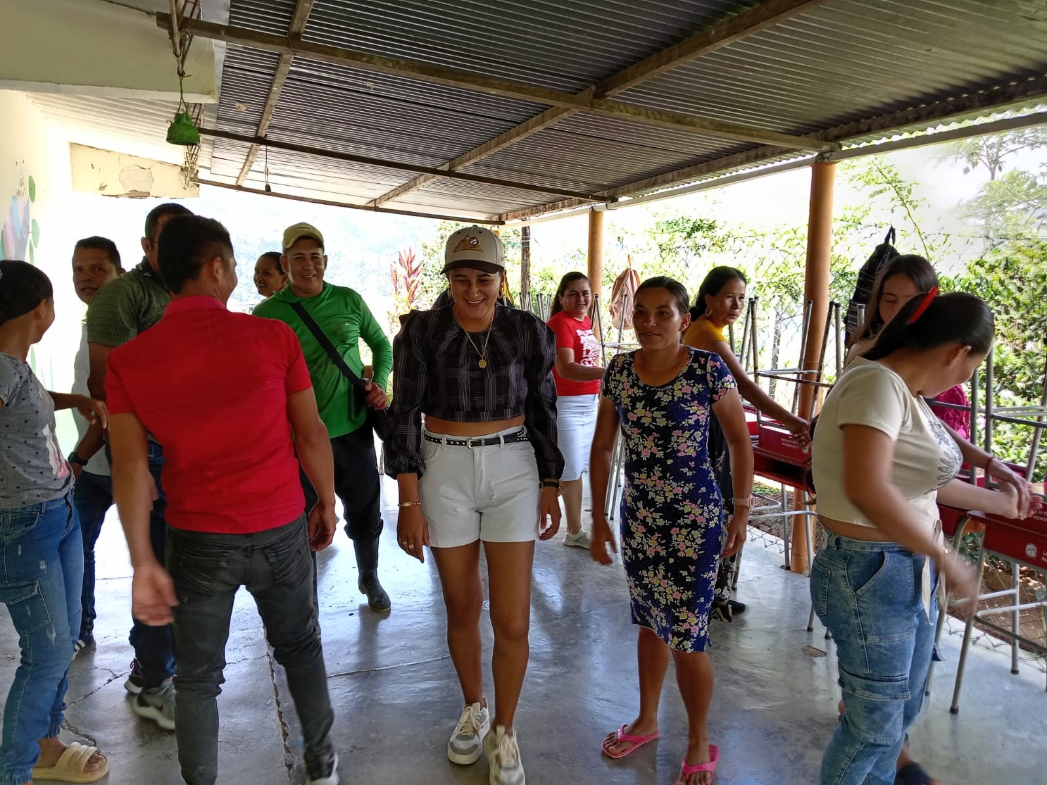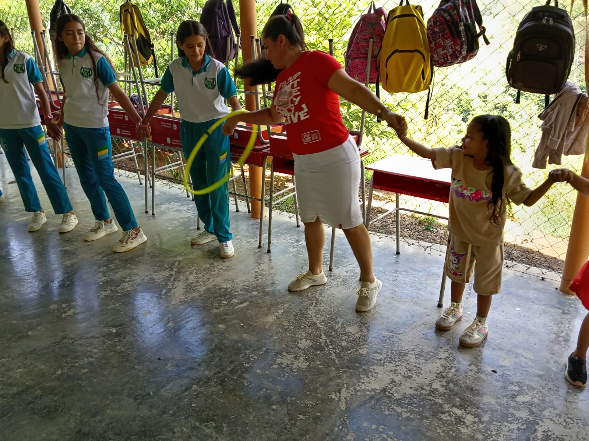

___________________________________
Docente Orientador
Miguel Alberto Gil Carreño

